PHÂN TÍCH LOGIC CÁC LUỒNG HOẠT ĐỘNG CỦA HỆ THỐNG
Tài liệu kỹ thuật dành cho Đội ngũ Phát triển & các bên liên quan

I. Tổng Quan
Tài liệu này phân tích chi tiết các luồng hoạt động chính của hệ thống, làm rõ sự tương tác giữa người dùng và logic tự động của backend. Mỗi luồng sẽ được mô tả từ các bước thực hiện của người dùng cho đến cách hệ thống xử lý dữ liệu "bên trong".

Luồng 1: Hoạch định Chiến lược & Cài đặt Hệ thống
- Mục đích: Chuyển hóa tầm nhìn và mục tiêu kinh doanh của ban lãnh đạo thành các "quy tắc của cuộc chơi" có thể đo lường được trong hệ thống.
- Các bước thực hiện cho Người dùng (Admin/Ban Lãnh đạo):
  - Hoạch định (Offline): Ban lãnh đạo sử dụng "Template Chiến lược" để quyết định các KPI, trọng số và ngưỡng mục tiêu chuẩn cho kỳ kinh doanh sắp tới (Ban hành văn bản kế hoạch mục tiêu/Quý/Năm).
  - Xây dựng Nền tảng (Admin): Admin đăng nhập vào Portal Quản lý -> "Cấu hình" để:
    - Cập nhật "Thư viện KPI" cho phù hợp với chiến lược mục tiêu
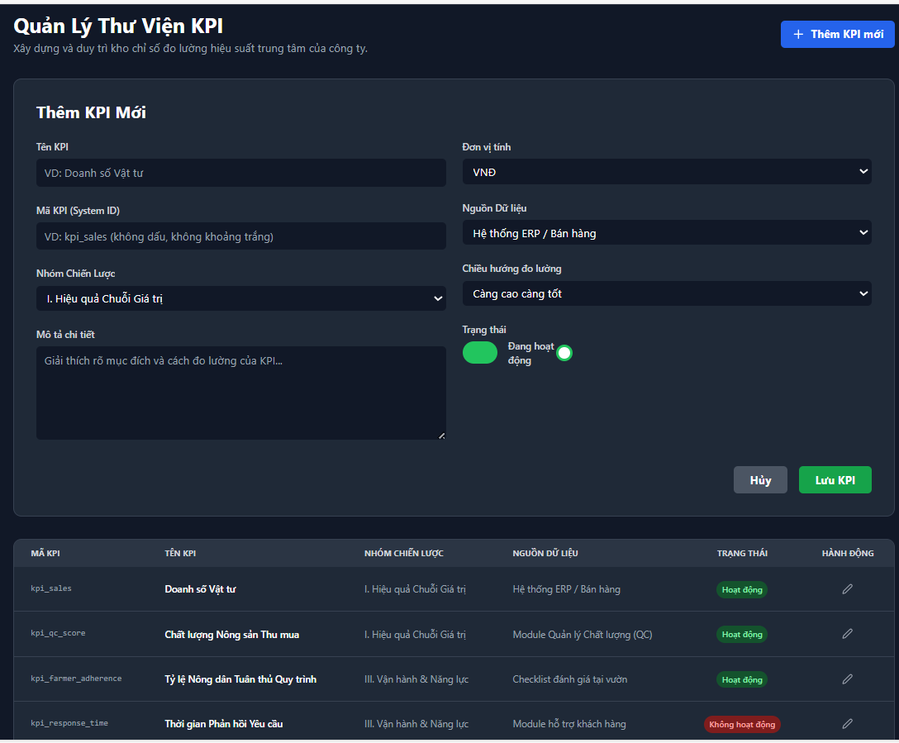

    - "Cấu hình Hệ số" nếu có thay đổi.
      - Mục đích: Tính toán – xác định “Hệ số phức tạp của vườn” để tham chiếu với “Điểm khối lượng công việc/nhân sự làm cơ sở để phân công – đảm bảo sự cân bằng, công tâm.
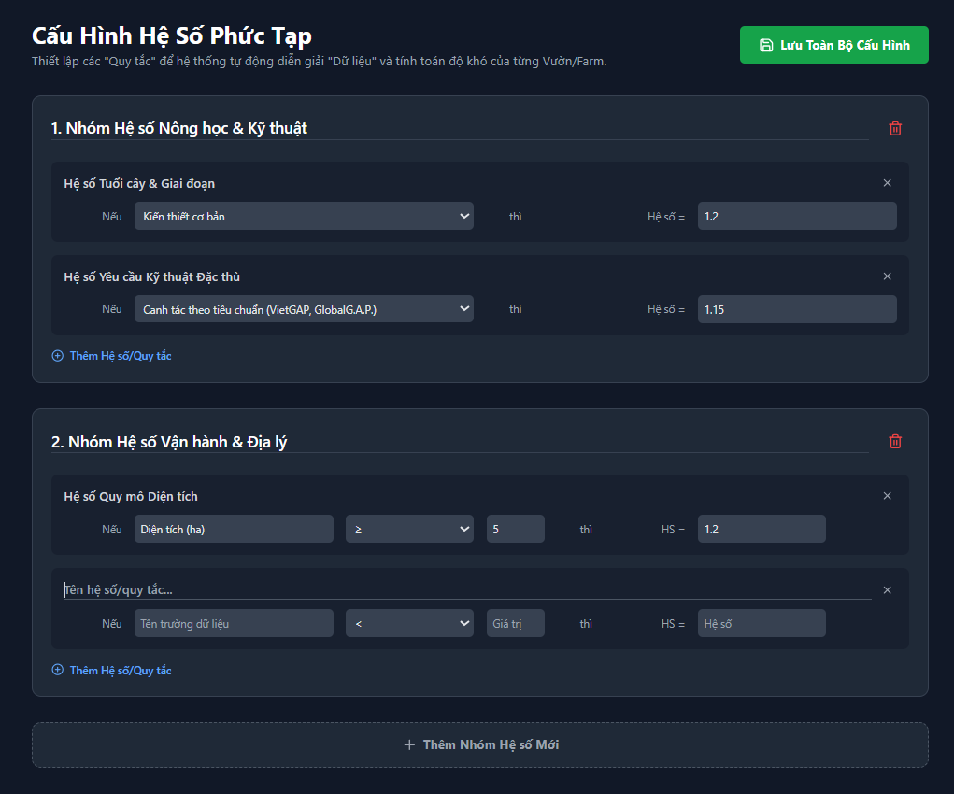 | Tính toán Hệ số Phức tạp Vườn  Đây là luồng logic nền tảng, biến các đặc tính khách quan của một vườn thành một con số định lượng về "độ khó".  - Khi nào diễn ra: Mỗi khi một Hồ sơ Vườn/Farm được tạo mới hoặc cập nhật.  - Dữ liệu đầu vào (Inputs):  - Dữ liệu thô từ Hồ sơ Vườn: Các giá trị cụ thể mà người dùng nhập vào, ví dụ: Diện tích = 6.2 ha, Tuổi cây = 16 năm, Khoảng cách = 55 km.  - Bộ quy tắc từ Module "Cấu hình Hệ số": Các quy tắc logic đã được Admin thiết lập, ví dụ: Nếu Diện tích >= 5 ha thì Hệ số = 1.2.  - Luồng xử lý của Backend:  - Với mỗi đặc tính (Diện tích, Tuổi cây, Khoảng cách...), hệ thống sẽ lấy giá trị thô từ Hồ sơ Vườn.  - Nó sẽ quét qua các quy tắc tương ứng trong "Cấu hình Hệ số" để tìm ra quy tắc khớp với giá trị thô đó.  - Sau khi tìm thấy quy tắc khớp, nó sẽ lấy ra giá trị hệ số tương ứng (ví dụ: 1.2 cho Diện tích).  - Hệ thống lặp lại quy trình này cho tất cả các loại hệ số (Giai đoạn, Diện tích, Khoảng cách, Mức độ đầu tư...).  - Cuối cùng, nó nhân tất cả các hệ số đã tìm được lại với nhau.  - Kết quả đầu ra (Output):  - Một con số duy nhất là Hệ số Phức tạp Vườn (ví dụ: 1.84).  - Con số này sẽ được lưu lại hoặc cache trực tiếp cùng với Hồ sơ Vườn để có thể được truy xuất nhanh chóng ở các bước sau.

    - Kiểm tra lại các tham số trong "Cài đặt Chung".
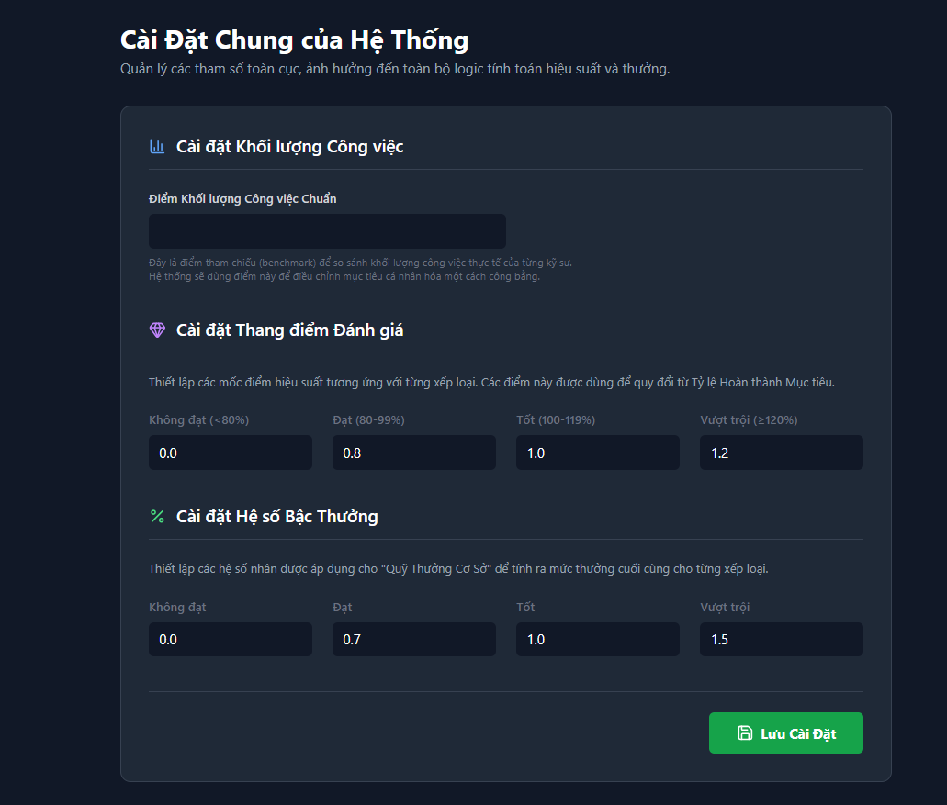

  - Số hóa Chiến lược (Admin): Admin sử dụng Giao diện "Cấu hình Kỳ đánh giá" để nhập các thông số từ "Template Chiến lược" đã được phê duyệt (Chiến lược/Văn bản offline) .

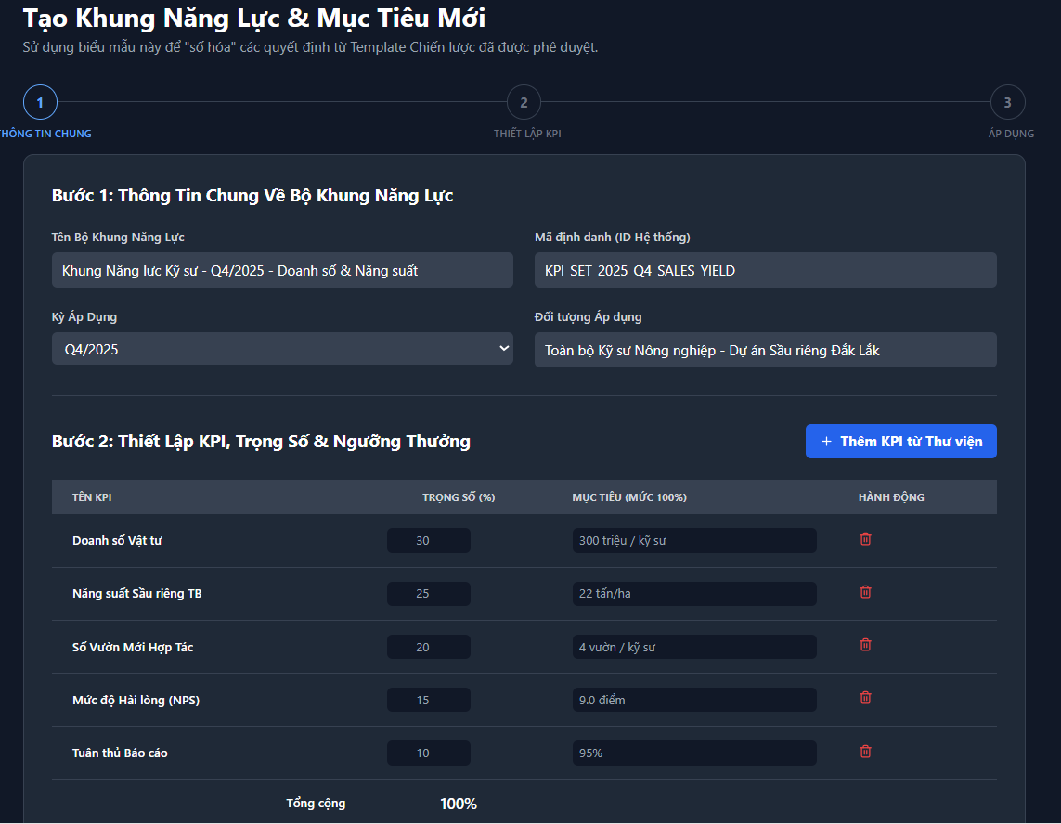

  - Kích hoạt: Admin chọn danh sách nhân viên sẽ được áp dụng và nhấn "Lưu & Kích Hoạt".

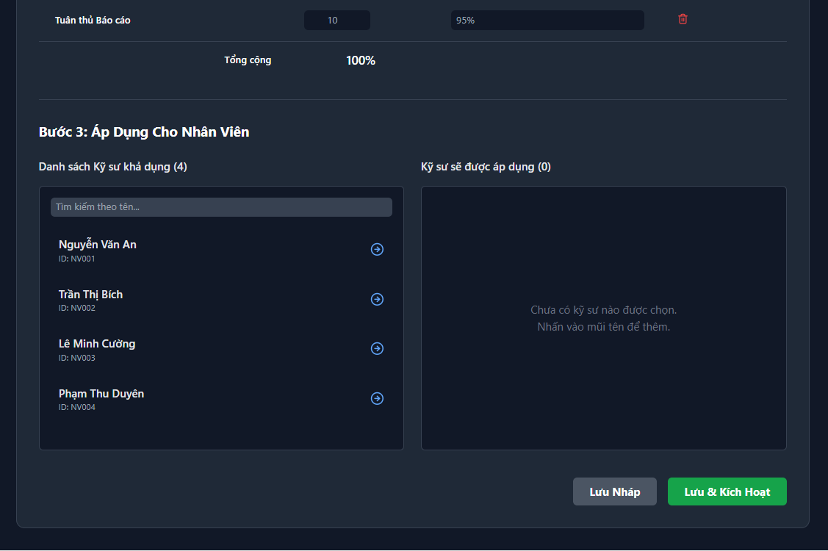
- Luồng xử lý của Backend (Trigger bởi bước 4):
  - generatePersonalizedTargets(period_id): Hệ thống kích hoạt một luồng xử lý hàng loạt.
  - Thu thập Dữ liệu: Với mỗi nhân viên trong danh sách, hệ thống thu thập Mục tiêu Chuẩn (từ cấu hình kỳ), Hệ số Cấp bậc (từ Hồ sơ Nhân viên), và Điểm Khối lượng Công việc (tính toán từ Hồ sơ các Vườn được phân công).

  - Tính toán & Lưu trữ: Áp dụng công thức Mục tiêu Cá nhân hóa = Mục tiêu Chuẩn × (Điểm CV / Điểm CV Chuẩn) × Hệ số Cấp bậc cho từng KPI.
  - Kết quả: Một bộ mục tiêu đã được cá nhân hóa được lưu vào hồ sơ hiệu suất của mỗi nhân viên cho kỳ đó.

Luồng 2: Điều phối Vận hành & Thực thi Hàng ngày
- Mục đích: Quản lý, giám sát và thực thi các hoạt động sản xuất kinh doanh hàng ngày.
- Các bước thực hiện cho Người dùng (Quản lý/Kỹ sư):
  - Chuẩn hóa & Kích hoạt Quy trình (Quản lý): Quản lý vào "Quản lý Quy trình Canh tác" để xây dựng quy trình mẫu, sau đó vào "Quản lý Vườn/Farm" để kích hoạt quy trình cho từng vườn.
  - Phân công (Quản lý): Quản lý vào "Phân công & Cân bằng tải" để gán vườn cho kỹ sư.
  - Thực thi & Báo cáo (Kỹ sư): Kỹ sư sử dụng Mobile App để xem công việc, thực hiện tại vườn và nộp báo cáo.
  - Giám sát & Hỗ trợ (Quản lý): Quản lý sử dụng Dashboard Tổng quan và các module vận hành để theo dõi và hỗ trợ đội ngũ.
- Luồng xử lý của Backend:
  - Tự động tạo Công việc: Khi một quy trình được kích hoạt cho vườn, hệ thống tự động tạo ra các công việc cụ thể dựa trên các "Công việc Mẫu" và gán chúng vào lịch làm việc của kỹ sư phụ trách.
  - Tính toán Cân bằng tải: Trong giao diện "Phân công", mỗi khi người quản lý kéo-thả một vườn, backend sẽ gọi hàm calculateEmployeeWorkload() theo thời gian thực để tính toán và trả về Điểm Khối lượng Công việc dự kiến.

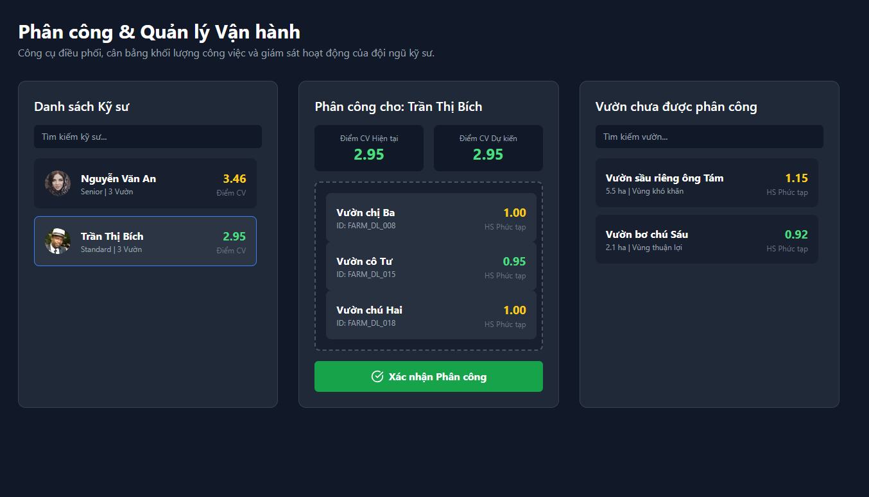
  - Đồng bộ Dữ liệu: Dữ liệu từ Mobile App (check-in, báo cáo, hình ảnh...) được đồng bộ về cơ sở dữ liệu và hiển thị trên các dashboard liên quan.

Luồng 3: Đánh giá Hiệu suất
- Mục đích: Lượng hóa kết quả công việc một cách công bằng và minh bạch.
- Các bước thực hiện cho Người dùng (Quản lý/Nhân sự):
  - Review (Quản lý): Vào cuối kỳ, người quản lý truy cập mục "Phân tích Hiệu suất" để xem Điểm Hiệu Suất Tổng Hợp của từng nhân viên.
  - Đưa ra Kế hoạch Hành động (Quản lý & Nhân sự): Dựa trên kết quả, quản lý và nhân sự sẽ triển khai các kế hoạch PIP (nếu không đạt) hoặc Development Plan (nếu đạt/vượt trội).
- Luồng xử lý của Backend (Trigger vào cuối kỳ):
  - Tổng hợp Dữ liệu: Hệ thống tự động tổng hợp Kết quả Thực tế của mỗi nhân viên từ các nguồn dữ liệu (ERP, CRM, báo cáo...).
  - Tính toán Điểm thành phần: Với mỗi KPI, hệ thống tính Tỷ lệ Hoàn thành = (Kết quả Thực tế / Mục tiêu Cá nhân hóa) * 100%, sau đó quy đổi ra Điểm Hiệu suất (0, 0.8, 1.0, hoặc 1.2).
  - Tính toán Điểm Tổng hợp: Hệ thống áp dụng công thức trung bình có trọng số để tính ra Điểm Hiệu Suất Tổng Hợp.
  - Cập nhật: Kết quả cuối cùng được cập nhật vào hồ sơ hiệu suất của nhân viên.

Luồng 4: Tính toán Thưởng Hiệu suất Toàn diện
- Mục đích: Chuyển đổi kết quả đánh giá thành một khoản thưởng tài chính cụ thể.
- Các bước thực hiện cho Người dùng (Admin/Nhân sự/Kế toán):
  - Nhập Hệ số Chung (Admin/Lãnh đạo): Vào cuối kỳ, ban lãnh đạo quyết định và nhập Hệ số Hiệu quả Kinh doanh Chung vào hệ thống.
  - Xác nhận & Chi trả (Nhân sự/Kế toán): Dữ liệu về Thưởng Cuối Cùng được hệ thống chuyển đến bộ phận Nhân sự và Kế toán để thực hiện các thủ tục chi trả.
- Luồng xử lý của Backend (Trigger sau Luồng 3):
  - Xác định Xếp loại & Hệ số: Hệ thống xác định Xếp loại của nhân viên dựa trên Điểm Hiệu Suất Tổng Hợp và tra cứu Hệ số Bậc Thưởng tương ứng từ "Cài đặt Chung".
  - Tính Thưởng Cá nhân: Hệ thống tính Quỹ Thưởng Cơ Sở của nhân viên (dựa trên chính sách) và nhân với Hệ số Bậc Thưởng để ra Thưởng Hiệu suất Cá nhân.
  - Tính Thưởng Cuối cùng: Hệ thống lấy Thưởng Hiệu suất Cá nhân và nhân với Hệ số Hiệu quả Kinh doanh Chung để ra con số thưởng cuối cùng.
  - Kết quả: Một con số thưởng tài chính cuối cùng, sẵn sàng để được xuất báo cáo hoặc chuyển sang các hệ thống liên quan.

